Додаток 8
до Інструкції щодо забезпечення
пропускного режиму в Міністерстві
розвитку громад, територій та інфраструктури України
(пункт 2 розділу IV)
(зразок)
Перепустка
на в'їзд (виїзд) на (з) територію(ї) комплексу для автотранспорту
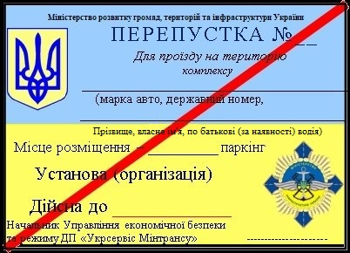
Перепустка має форму прямокутника розміром 105 × 75 мм блакитно-жовтого кольору.
У лівому верхньому куті - зображення малого Державного Герба України.
З лівого нижнього кута до правого верхнього кута надруковано червону лінію завтовшки 3 мм.
Зверху по центру розміщуються написи: чорним кольором - "Міністерство розвитку громад, територій та інфраструктур України", під ним синім кольором - "ПЕРЕПУСТКА № __".
Нижче розміщуються написи чорним кольором - "Для проїзду на територію комплексу", дві лінії з підрядковим текстом "(марка авто, державний номер, Прізвище, власне ім'я, по батькові (за наявності) водія)". Під ним - написи чорним кольором - "Місце розміщення - _______ паркінг", "Установа (організація)".
Знизу зліва розміщено написи чорним кольором - "Дійсна до _________", "Начальник Управління економічної безпеки та режиму ДП "Укрсервіс Мінтрансу".
У правому нижньому куті розміщено логотип міністерства.

__________________________________

